財團法人罕見疾病基金會
107年第一期【南區罕見天籟合唱團】
招生簡章
「南區罕見天籟合唱團」自2008年成立以來，除了讓團員在歡樂的氣氛下練唱，更邀請專業指揮老師指導團員基本發聲及歌唱技巧，並在伴奏老師優美琴弦聲中走進自己的心靈、發掘自己的潛能、建立自信心與成就感。今年度首次結合戲劇表演課程，透過肢體與個人特質，並運用音樂訓練，展現出不同個人角色風格，進而發展出音樂劇形式之表演。
螢火蟲家族朋友們，疾病不是一條孤單漫長的路，您可以重新賦予生命不同的價值與意義，誠摯邀請您加入我們的行列！愛~因為有你同在，生命的黑白變為色彩。

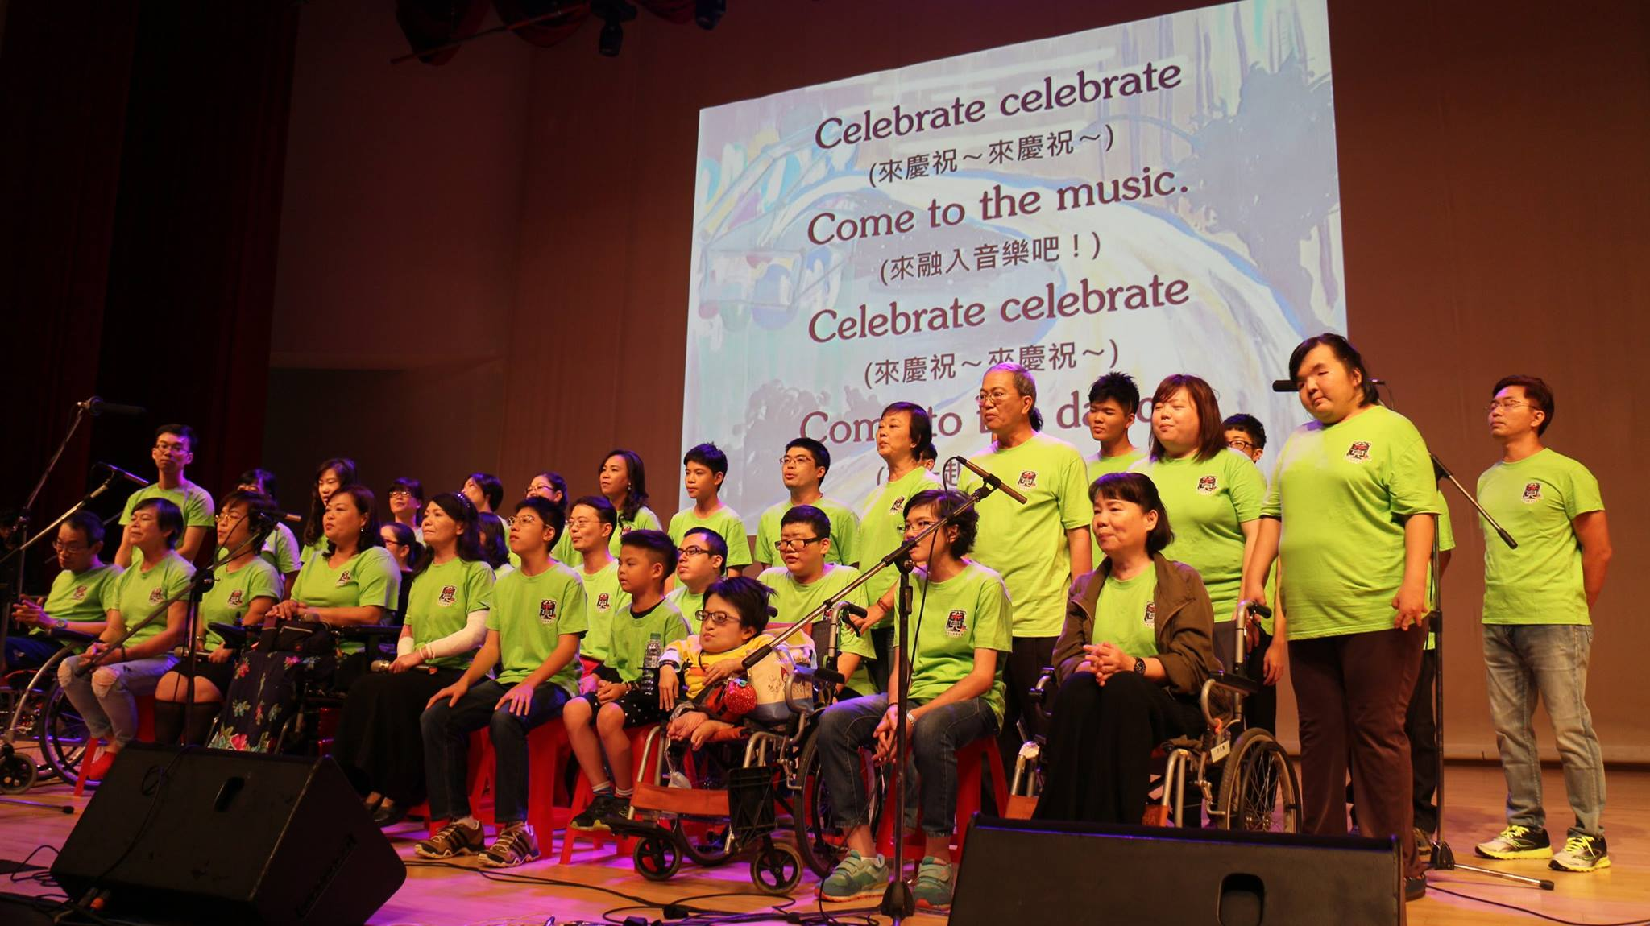

◎上課時間：
03/03、03/10、03/17、03/24、04/14、05/12，共6堂，週六上午10：00-12：00
(※前三堂為戲劇表演課程、後三堂為合唱課程)
◎上課地點：南部辦事處(高雄市新興區民生一路206號9樓之3)
① 開車或騎乘機車者：民生一路與復興一路交叉口，採路邊停車。
② 公車：5、72號『高雄高商站』步行約5分鐘。36號『五福路口站』步行約2分鐘；下車後沿
復興一路直行，見民生一路右轉，中國信託銀行樓上。
③ 捷運：信義國小站(3號出口)，步行約10-15分鐘。
◎報名資格：(※舊生無需報名)
罕見疾病病友及其陪伴家屬，皆可免費加入「罕見南區天籟合唱團」等你/妳報名！
◎報名方式：郵寄(請註明報名合唱班)/傳真/QR線上表單報名【敬請務必來電確認】
-郵寄：800高雄市新興區民生一路206號9樓之3 / 罕見疾病基金會 趙雅庭活動專員收

-傳真專線：(07)229-9095
-線上表單：https://ppt.cc/f1kqwx
-洽詢電話：(07)229-8311#10 / 趙雅庭 活動專員

★師資介紹：

指導老師：梁華蓁
現職：財團法人罕見疾病基金會南區天籟合唱團指揮老師
高雄市立前鎮國民中學校長
高雄市新光合唱團聲樂指導老師
高雄室內合唱團聲樂指導老師

學歷：國立高雄師範大學成人教育所博士班進修中
英國倫敦Roehampton University合唱教育碩士

伴奏老師：王品心
現職：財團法人罕見疾病基金會南區天籟合唱團伴奏老師

雅客室內樂集團長
圓照寺如來之聲合唱團鋼琴伴奏
高雄市原住民樂舞團鋼琴伴奏

學歷：紐約市立大學音樂研究所碩士

戲劇老師：張漢軒
現職：表演家合作社團長
學歷︰國立高雄師範大學表演藝術研究所

-------------------------------------------------------------------------
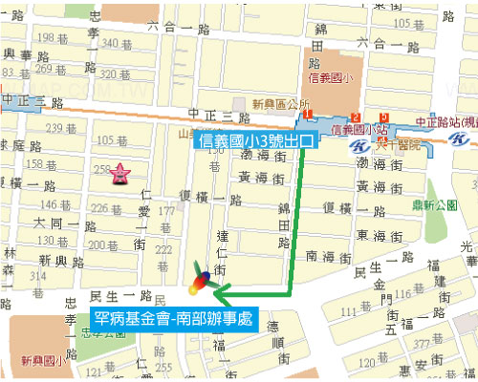
南部辦事處位置圖

罕見疾病基金會 南部辦事處
高市民生一路206號9樓之3


107年第一期
【罕見南區天籟合唱團】報名表
★報名截止日期：107年02月27日(郵寄以郵戳為憑)
姓 名 |  |  | 性 別 |  | □男 □女
疾病名稱 |  |  | 生 日 |  | 年 月 日
輔具使用 | □無 □輪椅 □電動輪椅 □其他：______________________
聯絡電話 |  |  | 行動電話
通訊地址 | □□□

E-mail
家屬是否  參與課程 | □否  □是，_____人 | 姓名 |  | 關係 |  | 連絡電話
※對課程的期待或其他需協助事項：(請多多補充報名者之健康與身體狀況，以利課程的協助)
資料運用聲明暨同意書

提醒您 個人資料保護法於101年10月1日開始施行。為保障您的權益，本會有義務在報名時先行告知，在課程期間會由本會指派之攝影志工，不定時於課堂中有拍照或攝影之行為，主要是為了收集成展果等相關活動之影像製作，並作為本會相關宣導資料之運用。如果收集影像之行為使您不舒服，課程期間您有權要求本會停止拍攝或將相關影像做為其他用途。

立同意書人簽章：

南部辦事處： 【印刷品】
80045 高雄市新興區民生一路206號9樓之3
電話：(07)229-8311 傳真：(07)229-9095

